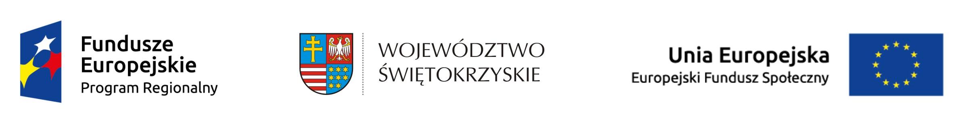

Spotkanie informacyjne organizowane
przez Urząd Marszałkowski Województwa Świętokrzyskiego

pt. „Możliwości wsparcia projektów edukacyjnych w konkursach ogłaszanych
w 2017 roku w ramach Regionalnego Programu Operacyjnego

Województwa Świętokrzyskiego 2014-2020”

Termin: 6.03.2017 r., godz. 10⁰⁰
Miejsce: Filharmonia Świętokrzyska, sala koncertowa
ul. S. Żeromskiego 12 w Kielcach

Program:

10⁰⁰ Powitanie uczestników spotkania i słowo wstępne
Marszałek Województwa Świętokrzyskiego – Adam Jarubas

10¹⁰ Wprowadzenie w tematykę wsparcia edukacji w kontekście strategii rozwoju regionu
Członek Zarządu Województwa Świętokrzyskiego – Piotr Żołądek

10²⁰ Prezentacja filmu nt. żłobków, powstałych w ramach projektów RPO WŚ 2014-2020

10³⁰ Możliwości dofinansowania działań edukacyjnych w ramach RPO WŚ 2014-2020 – najważniejsze kierunki wsparcia dla żłobków, przedszkoli, szkół podstawowych i ponadpodstawowych oraz szkół zawodowych
Przedstawiciel Oddziału Strategii Departamentu Wdrażania Europejskiego Funduszu Społecznego

11¹⁵ Przerwa kawowa

11⁴⁵ Logika projektowa oraz najczęściej popełniane błędy we wnioskach aplikacyjnych EFS w ramach RPO WŚ 2014-2020
Przedstawiciel Oddziału Oceny Projektów DW EFS

12³⁰ Podstawowe założenia dotyczące zasad kwalifikowalności wydatków w projektach realizowanych w ramach EFS w perspektywie finansowej 2014-2020
Przedstawiciel Oddziału Rozliczeń i Płatności DW EFS

13¹⁵ Zintegrowane Inwestycje Terytorialne w ramach RPO WŚ 2014-2020
Przedstawiciel Wydziału Zarządzania Funduszami Europejskimi w Urzędzie Miasta Kielce

13⁴⁵ Podsumowanie oraz pytania i odpowiedzi

14⁰⁰ Zakończenie spotkania

